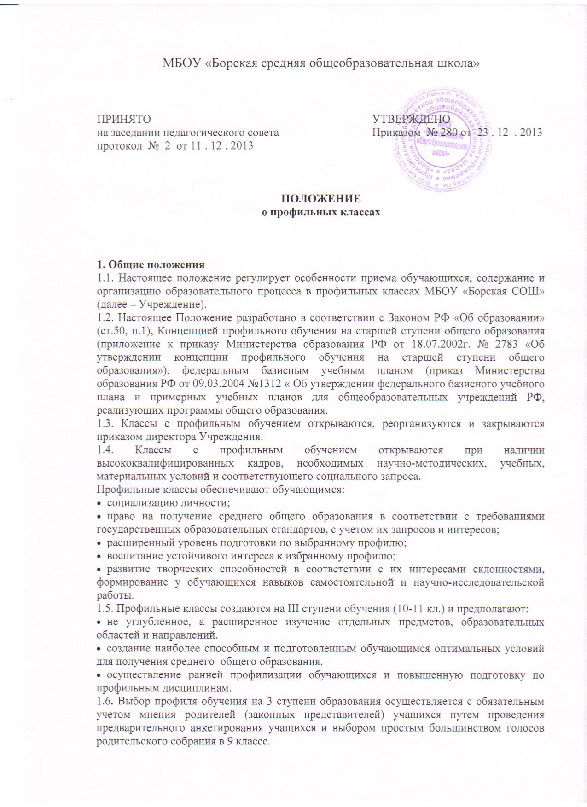

2. Порядок приема обучающихся в профильные классы
2.1. Комплектование профильных классов должно осуществляться на объективной справедливой и прозрачной для общества основе.
2.2. Приём обучающихся в профильные классы осуществляется согласно приказу директора Учреждения.
2.3. В классы с профильным обучением принимаются обучающиеся, успешно сдавшие выпускные экзамены за курс основной школы.
2.4. Преимущественным правом поступления в профильные классы пользуются:
- выпускники 9 классов, получившие аттестат особого образца.
- выпускники 9 классов наиболее успешно прошедшие государственную (итоговую) аттестацию за курс основного общего образования по профильным предметам и имеющие в аттестате по профильным предметам отметки «хорошо» и «отлично»;
- победители муниципальных, областных и федеральных олимпиад по соответствующим профильным предметам;
- обладатели похвальной грамоты «За особые успехи в изучении отдельных предметов» по профильным предметам;
- дети-сироты и дети, оставшиеся без попечения родителей.
2.5. Для решения вопроса о зачислении в профильный класс выпускники 9 классов или их родители (законные представители) представляют в Учреждение заявление о приёме на имя директора Учреждения, аттестат об основном общем образовании, выписку экзаменационных отметок. По решению приемной комиссии также может учитываться портфолио учебных достижений учащегося. В комиссию входят: директор Учреждения, члены администрации, классный руководитель будущего профильного класса, учителя, ведущие профильные предметы, психолог.
2.6. Документы, представленные выпускниками 9-х классов или их родителями (законными представителями), регистрируются в журнале приёма заявлений. После регистрации заявления заявителю выдаётся документ, содержащий следующую информацию:
- входящий номер заявления;
- перечень представленных документов и отметка об их получении, заверенная подписью секретаря или ответственного за приём документов и печатью Учреждения;
- сведения о сроках уведомления о зачислении в 10-й профильный класс;
- контактные телефоны для получения информации.
2.7. Все представленные документы рассматриваются на заседании приёмной комиссии. Принятое решение оформляется протоколом заседания комиссии. Приемная комиссия начинает работу после получения обучающимися документа установленного образца об основном общем образовании.
2.8. Комплектование профильных классов завершается 1 июля. Зачисление в профильные классы может осуществяться после 1 июля при наличии свободных мест.
2.9. Всех обучающихся, при зачислении в профильные классы, и их родителей (законных представителей) Учреждение обязано ознакомить с Уставом Учреждения, лицензией на право ведения образовательной деятельности, свидетельством о государственной аккредитации, с программами профильного обучения и требованиями, предъявляемыми данными программами, другими документами, регламентирующими деятельность учреждения.
2.10. Отчисление из профильных классов производится по решению педагогического совета на основании представления администрации Учреждения. Причинами отчисления могут быть систематическая неуспеваемость, безосновательные пропуски занятий, серьезные нарушения Устава Учреждения, личное пожелание обучающегося.
2.11. Обучающимся в 10-х профильных классах может быть предоставлено право изменения профиля обучения в течение учебного года при следующих условиях:
- наличие в Учреждении других профильных классов;
- отсутствие академических задолженностей за прошедший период обучения;
- самостоятельной сдачи зачётов по ликвидации пробелов в знаниях по предметам вновь выбранного профиля;
- письменного ходатайства родителей (законных представителей).
2.12. Вопросы отчисления и перевода обучающихся решаются педагогическим советом Учреждения в соответствии с порядком, установленным Уставом Учреждения. Решения оформляются приказом директора Учреждения.

3. Содержание и организация деятельности в профильных классах
3.1. Организация образовательного процесса в профильных классах осуществляется в соответствии с целями и задачами, определенными Уставом Учреждения.
3.2. Организация образовательного процесса осуществляется Учреждением самостоятельно. Учебный план формируется на основе регионального базисного учебного пана и согласуется с Учредителем.
3.3. Учебно-воспитательный процесс предусматривает различные формы обучения и воспитания, направленные на развитие личности, творческих способностей, самостоятельной работы, профессионального самоопределения.
3.4. Преподавание профильных предметов (курсов) ведется по программам, разработанным в соответствии с примерными программами Министерства образования и науки РФ, или по адаптационным, авторским программам.
3.5. Программа изучения профильных предметов (курсов) должна гарантировать обучающимся профильный уровень содержания, соответствующий государственному общеобразовательному стандарту по данному предмету.
3.6. Преподавание других учебных предметов в профильном классе ведется по программам, соответствующим базовому уровню содержания на третьей ступени общего образования. Сокращение количества часов на их изучение, обозначенных в базисном учебном плане, не допускается.
3.7. При изучении профильных предметов в учебном плане Учреждения могут быть предусмотрены элективные курсы, факультативные занятия, групповые и индивидуальные занятия в рамках исследовательской и проектной деятельности по выбору обучающихся (в соответствии с учебным планом) за счет вариативной части базисного учебного плана. Посещение элективных курсов, факультативных занятий обучающимися профильных классов считается обязательным.
3.8. Нагрузка обучающихся в профильном классе не должна превышать максимального объема учебной нагрузки, установленной федеральным компонентом государственного стандарта общего образования, а также требований санитарных норм и правил.
3.9. Режим занятий обучающихся при профильном обучении определяется учебным планом (индивидуальным учебным планом) и расписанием занятий Учреждения.
3.10. Знания учащихся по учебным предметам профильного типа при проведении в профильном классе промежуточной аттестации оцениваются в соответствии с положением о порядке проведения текущей и промежуточной аттестации обучающихся.
3.11. Государственная (итоговая) аттестация по завершении среднего (полного) общего образования в профильных классах проводится в соответствии с Положением о государственной (итоговой) аттестации. Для выпускников профильных классов экзамен по профильной дисциплине является обязательным.

4. Кадровое и финансовое обеспечение деятельности профильных классов
4.1. Финансовое обеспечение деятельности профильных классов осуществляется из средств, выделяемых учредителем Учреждения.
4.2. Преподавание профильных дисциплин должно быть организовано наиболее опытными и квалифицированными педагогами.

